Compile menggunakan javac -cp:

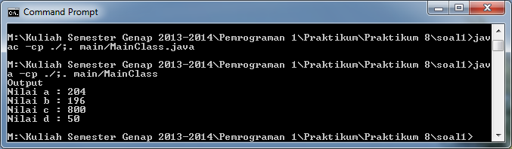

Cara Compile : javac -cp ./;. main/MainClass.java🡪ENTER

Cara running/menampilkan Output : java -cp ./;. main/MainClass🡪ENTER

Compile menggunakan javac –d:

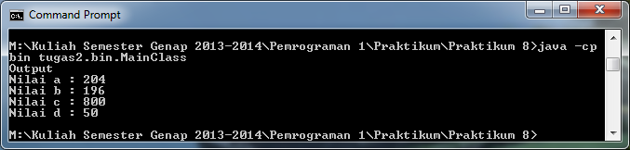

Cara Compile : javac -cp ./;. main/MainClass.java🡪ENTER

Cara Running/menampilkan Output : java -cp ./;. main/MainClass🡪ENTER